ACTIVITE ENTRAINEMENT A LA DISSERTATION EN CLASSE DE PREMIERE

Dissertation s’appuyant sur un dossier documentaire

Il est demandé au candidat :
- de répondre à la question posée par le sujet ;
- de construire une argumentation à partir d'une problématique qu'il devra élaborer ;
- de mobiliser des connaissances et des informations pertinentes pour traiter le sujet, notamment celles figurant dans le dossier ;
- de rédiger, en utilisant le vocabulaire économique et social spécifique approprié à la question et en organisant le développement sous la forme d'un plan cohérent qui ménage l'équilibre des parties.

Il sera tenu compte, dans la notation, de la clarté de l'expression et du soin apporté à la présentation.

SUJET

Ce sujet comporte quatre documents.

Sujet : Les pouvoirs publics sont-ils la seule institution qui contribue à la gestion des risques ?

DOCUMENT 1

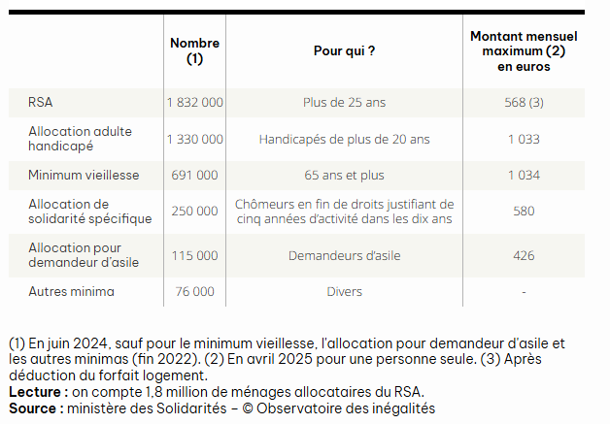

DOCUMENT 2

Les risques sociaux sont des événements qui affectent les conditions de vie des ménages en augmentant leurs besoins ou en diminuant leurs revenus. Ils comprennent la maladie, le handicap, l’accident du travail ou la maladie professionnelle, la vieillesse, la survie, la famille, l’emploi, le logement, ou encore la pauvreté et l’exclusion sociale. Ces risques sont pris en charge via le système de protection sociale. En dehors des dispositifs de couverture obligatoire gérés par les pouvoirs publics, les mutuelles sont l’acteur principal du marché de l’assurance santé, les sociétés d’assurances dominant les principaux autres risques sociaux (retraite, décès, autres dommages corporels). […] Trois types d’organismes proposent des contrats d’assurance en France : les mutuelles, les institutions de prévoyance et les sociétés d’assurances. Les mutuelles sont des organismes à but non lucratif. Elles couvrent quasi exclusivement des risques sociaux. […] Les institutions de prévoyance sont des organismes à but non lucratif spécialisés dans la couverture des entreprises. Elles sont dites « paritaires » car gérées à parité par des représentants des employeurs et des salariés des entreprises couvertes. Les institutions de prévoyance ne couvrent, elles aussi, quasiment que des risques sociaux. Enfin, les sociétés d’assurances peuvent être à but lucratif ou non. La couverture des risques sociaux ne représente que 17 % des cotisations qu’elles collectent, car leur activité dépasse largement ce cadre (assurance automobile, habitation, responsabilité civile, assurance-vie, etc.). […] Les sociétés d’assurances représentent presque la moitié [du marché des risques sociaux], les mutuelles un tiers et les institutions de prévoyance un cinquième. Toutefois, sur le champ des frais de soins, ce sont les mutuelles qui dominent le marché (avec 52 % des cotisations collectées en 2015), devant les sociétés d’assurances (30 %) et les institutions de prévoyance (18 %). Les sociétés d’assurances couvrent une part prépondérante du marché de la retraite complémentaire, y compris préretraites et indemnités de fin de carrière, puisqu’elles ont collecté 81 % des primes liées à ces risques en 2015. A. Montaut, « Organismes complémentaires : les sociétés d'assurances dominent la couverture des risques sociaux, sauf en santé ». Source : Etudes & résultats, n°1016, DREES, 2017.

DOCUMENT 3

Solde par branches du régime général et du FSV* de 2019 à 2024
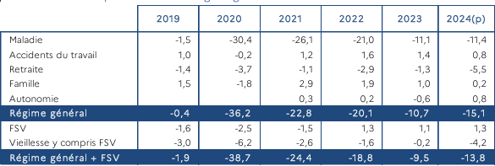

*

FSV : Fonds de solidarité vieillesse
Source : Rapports à la Commission des comptes de la Sécurité Sociale 2024

DOCUMENT 4

Compter sur » et « compter pour

Chaque type de lien social peut être défini à partir des deux dimensions de la protection et de la reconnaissance. Les liens sont multiples et de nature différente, mais ils apportent tous aux individus à la fois la « protection » et la « reconnaissance » nécessaires à leur existence sociale [Paugam, 2008]. La protection renvoie à l'ensemble des supports que l'individu peut mobiliser face aux aléas de la vie (ressources familiales, communautaires, professionnelles, sociales…), la reconnaissance renvoie à l'interaction sociale qui stimule l'individu en lui fournissant la preuve de son existence et de sa valorisation par le regard de l'autre ou des autres. L'expression « compter sur » résume assez bien ce que l'individu peut espérer de sa relation aux autres et aux institutions en termes de protection, tandis que l'expression « compter pour » exprime l'attente, tout aussi vitale, de reconnaissance. L'investissement affectif dans un « nous » est d'autant plus fort que ce « nous » correspond à l'entité – qui peut être aussi réelle qu'abstraite – sur laquelle et pour laquelle la personne sait pouvoir compter. C'est dans ce sens que le « nous » est constitutif du « moi ». Les liens qui assurent à l'individu protection et reconnaissance revêtent par conséquent une dimension affective qui renforce les interdépendances humaines.
Source : Cairn Info Octobre 2014 par Serge Paugam

